Základní škola Frýdek – Místek, Jiřího z Poděbrad 3109____

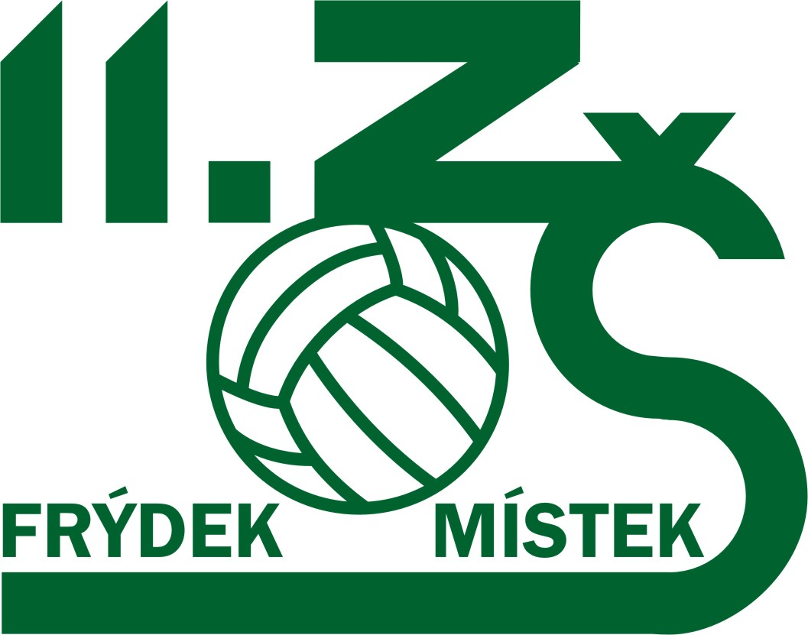

ŽÁDOST O PŘIJETÍ DÍTĚTE
k základnímu vzdělávání

Žádám o přijetí dítěte _________________________________nar. ____________________

Místo trvalého pobytu _________________________________________________________

popřípadě jinou adresu pro doručování ___________________________________________

k povinné školní docházce do Základní školy Frýdek-Místek, Jiřího z Poděbrad 3109

ve školním roce 2020 / 2021.

Zákonní zástupci dítěte (žáka) se dohodli, že záležitosti spojené s přijetím k základnímu vzdělávání (přestupu do jiné základní školy, s odkladem školní docházky aj.) bude vyřizovat zákonný zástupce:

Jméno a příjmení: ___________________________________________________________

Místo trvalého pobytu: _______________________________________________________

popřípadě jinou adresu pro doručování ___________________________________________

Telefon: ___________________ e-mail: ________________________ DS: _____________

Potvrzuji správnost zapsaných údajů a beru na vědomí, že základní škola bude zpracovávat a evidovala osobní údaje a osobní citlivé údaje mého dítěte ve smyslu všech ustanovení školského zákona č. 561/2004 Sb. a zákona č. 110/2019 o zpracování osobních údajů v platném znění. Dále dávám škole svůj souhlas k tomu, aby s mým dítětem mohl v rámci prevence sociálně patologických jevů pracovat psycholog, speciální pedagog a další odborní pracovníci z oblasti psychologických a sociálních služeb.

Ve Frýdku-Místku dne ____________________

____________________________
podpis zákonného zástupce dítěte

